Работа 10. ЯДЕРНЫЙ МАГНИТНЫЙ РЕЗОНАНС
Цель работы: наблюдение явления ядерного магнитного резонанса (ЯМР), исследование влияния индукции постоянного магнитного поля и напряженности высокочастотных колебаний на сигнал ЯМР, проверка зависимости резонансной частоты ЯМР от индукции магнитного поля, определение g-фактора протона.
10.1 Расщепление уровней энергии частиц,
обладающих ядерным магнитным моментом
(Сначала следует прочесть стр. 109 – 115 введения к гл. 3.)
Как отмечалось во вводном разделе 9.1 работы 9, магнитный резонанс обусловлен вынужденными излучательными переходами между соседними подуровнями энергии, на которые расщепляется под действием внешнего магнитного поля одиночный энергетический уровень частицы, обладающей магнитным моментом.
Пусть частица (атом или молекула) обладает лишь ядерным магнитным моментом. Тогда (по аналогии с формулой 9.2) ее дополнительная энергия в магнитном поле с индукцией B окажется равной
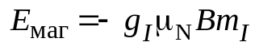. | (10.1)
где 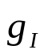 – ядерный g-фактор, 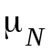 ядерный магнетон, определяемый выражением
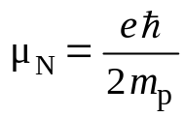,
(m_{p} – масса протона), а магнитное квантовое число 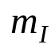 принимает значения, определяемые формулой
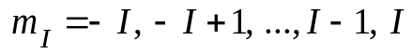. | (10.2)
Следовательно, происходит расщепление уровня 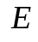 на 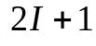 эквидистантных подуровней энергии.
При этом вектор 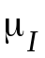 совершает прецессию, описывая коническую поверхность, ось которой совпадает с направлением 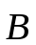. Поскольку набор углов между векторами и 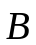 составляет дискретный ряд из 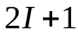 значений, то об этом говорят как о пространственном квантовании.
10.2 Квантовые переходы при ядерном магнитном резонансе
Спонтанные излучательные переходы между магнитными подуровнями энергии маловероятны из-за ограничений связанных с законом сохранения четности. Однако могут происходить вынужденные переходы между соседними подуровнями под действием внешнего электромагнитного поля, если частота этого поля удовлетворяет правилу частот Бора
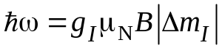
Поскольку для соседних подуровней 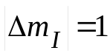, условие вынужденного перехода приобретает вид
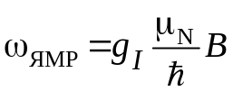 , | (10.3)
которое и определяет циклическую частоту ядерного магнитного резонанса. При этом с равной вероятностью реализуются обе разновидности вынужденных переходов, соответствующие как испусканию, так и поглощению фотона. Излучательные переходы между более далекими уровнями не происходят: они запрещены правилом отбора по магнитному квантовому числу.
Частота ЯМР, выражающаяся в герцах, может быть легко получена из формулы (10.3)
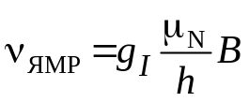 | (10.4)
Ядерный g-фактор 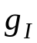 обычно равен нескольким единицам. Нетрудно убедиться, что при типичном значении магнитной индукции 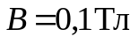 частота ЯМР составляет несколько мегагерц, что соответствует длинам волн 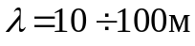.
Для более детального описания ядерного магнитного резонанса можно воспользоваться классической моделью гироскопа подобно тому, как это сделано в разделе 9.3 работы 9.
10.3 Физические принципы регистрации ЯМР
Как и в случае ЭПР, регистрация ядерного магнитного резонанса основывается на том, что при выполнении условия резонанса (10.4). происходит небольшое поглощение энергии высокочастотного поля веществом вследствие преобладания вынужденных излучательных переходов с нижнего магнитного подуровня энергии на верхний над переходами в обратном направлении. Как отмечалось, вероятность вынужденных илучательных переходов между невырожденными подуровнями одинакова в обоих направлениях, однако при термодинамическом равновесии заселенность N₁ нижнего подуровня немного больше, чем заселенность N₂ верхнего подуровня.
Из распределения Больцмана следует, что отношение заселенностей равно
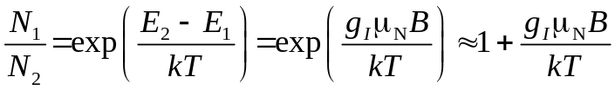 | (10.5)
Здесь – постоянная Больцмана,  – температура по шкале Кельвина. В типичных условиях наблюдения ЯМР отношение под знаком экспоненты много меньше единицы, вследствие чего различие в заселенностях оказывается очень малым. Так, для ядер водорода – протонов – при магнитной индукции 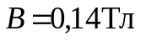 и при комнатной температуре 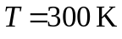 отношение заселенностей отличается от 1 лишь на одну миллионную долю, т.е. 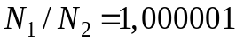. По этой причине поглощение энергии высокочастотного поля веществом оказывается чрезвычайно малым, и обнаружить его непросто. Однако современные методы радиоэлектроники позволяют успешно решать и эту трудную задачу.
Подробнее расссмотрим процессы в веществе при включении электромагнитного поля резонансной частоты. Под действием этого поля будут происходить переходы ядер с одного подуровня на другой. При переходе с нижнего уровня на верхний поглощается квант энергии электромагнитного поля hν, а при обратном переходе такой квант излучается. За одну секунду совершается B₁₂ρ_{ν}N₁ переходов вверх и B₂₁ρ_{ν}N₂ переходов вниз. В этих выражениях ρ_{ν} – спектральная плотность энергии электромагнитного поля, B₁₂ и B₁₂ – коэффициенты Эйнштейна. Поскольку оба подуровня энергии являются невырожденными, то коэффициенты Эйнштейна равны друг другу. Но вследствие того, что при термодинамическом равновесии N₁ > N₂ , переходов вверх будет больше, а потому энергия электромагнитного поля будет поглощаться.
При проведении эксперимента по наблюдению ЯМР квантовые переходы под действием высокочастотного излучения, приводят к выравниванию заселенностей 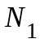 и 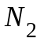. Однако внутренние взаимодействия в веществе стремятся восстановить больцмановское распределение. Освобождающаяся при этом энергия отдается веществу, в результате чего исследуемый образец немного нагревается. Характерное время этого процесса называется временем спин-решеточной релаксации. Если увеличить мощность высокочастотного излучения, то в конце концов наступает такое состояние, когда процессы релаксации не в состоянии преобразовать в тепло поток входящей энергии. При этом населенности 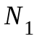 и 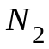 оказываются почти одинаковыми, и величина сигнала магнитного резонанса существенно уменьшается.
Более подробно ознакомиться с ролью релаксационных процессов при магнитном резонансе можно в разделе 9.4 лабораторной работы 9.
10.4 Спектроскопия ЯМР
Одна единственная резонансная частота ЯМР (или, как говорят, одиночная линия в спектре ЯМР) получается только в тех случаях, когда ядра занимают химически эквивалентные положения (например, ядра водорода – протоны – в молекулах воды, бензола, циклогексана). Все соединения более сложного строения дают спектры ЯМР из многих линий, что связано с двумя эффектами. Первый – так называемый химический сдвиг – есть результат взаимодействия окружающих ядро электронов с постоянным полем 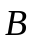. Диамагнитное возмущение состояний электронов вызывает уменьшение постоянного эффективного поля, действующего на ядра, причем величина этого уменьшения пропорциональна 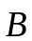. Величина химического сдвига зависит от структуры электронных оболочек, что позволяет судить о структуре молекул по спектру ЯМР. Вторым эффектом является непрямое спиновое взаимодействие ядер, которое обусловлено поляризацией электронных оболочек полем ядерных магнитных моментов. Величина расщепления в этом случае не зависит от 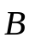. В настоящее время ЯМР высокого разрешения является наряду с инфракрасной спектроскопией стандартным методом определения строения органических молекул.
Ядерный магнитный резонанс примененяется и в ряде других областей. В частности, методами ЯМР изучают механизмы и кинетику химических реакций, измеряют магнитные моменты атомных ядер. Исследования релаксационных процессов, ширины и тонкой структуры линий ЯМР дали много сведений о структуре жидкостей и твердых тел. На ЯМР основаны приборы для прецизионного измерения и стабилизации магнитного поля.

10.5 Установка ядерного магнитного резонанса
Принципы устройства и действия экспериментальной установки по наблюдению ЯМР состоят в следующем .
Между полюсами электромагнита (рис.10.1), создающего достаточно однородное магнитное поле индукции 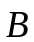, размещается небольшая катушка 2, включенная в колебательный контур высокочастотного генератора, частоту 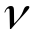 которого можно изменять в диапазоне от 1 до 8 МГц. Катушка ориентирована так, что ее ось, а следовательно, и магнитная компонента 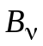 переменного поля перпендикулярна вектору 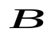. Внутри катушки помещают исследуемое вещество – в данном случае воду – в миниатюрной ампуле 1. Магнитные свойства воды обусловлены ядрами водорода – протонами, входящими в состав ее молекулы. Таким образом, в лабораторной работе исследуется ядерный магнитный резонанс на протонах.
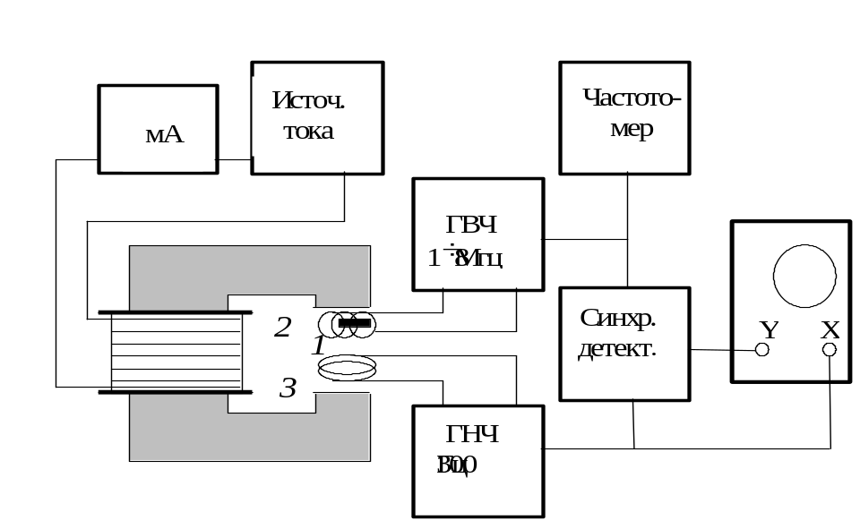
Рис. 10.1
Кроме высокочастотной катушки в зазоре электромагнита размещают еще одну катушку – модулирующую 3. Ее ось ориентирована параллельно вектору . Через катушку 3 пропускают ток низкой частоты (около 300 Гц), в результате чего индукция постоянного магнитного поля в исследуемом веществе испытывает небольшие периодические изменения или, как говорят, «качается» возле значения В. Величину В регулируют, измененяя ток электромагнита.
Эксперимент можно проводить двумя способами: медленно изменяя либо ток электромагнита, либо частоту высокочастотного генератора. Как только окажется, что в процессе «качаний» магнитной индукции В в некоторые моменты времени будет выполняться резонансное условие (8.4), в эти моменты добротность колебательного контура начнет достаточно резко падать.
Следствием этого станет кратковременное уменьшение (два раза за период «качаний») амплитуды напряжения генератора высокой частоты, которое и обнаруживается с помощью синхронного детектора и осциллографа. (Работой синхронного детектора и горизонтальной развертки осциллографа управляет то же самое напряжение низкой частоты 300 Гц, которое создает ток в модулирующей катушке). Появляющийся на экране осциллографа сигнал магнитного резонанса имеет характерный вид сжатого по горизонтали значка «∞». По мере приближения или к резонансному значению сигнал как бы «вползает» на экран. При правильной настройке на резонанс сигнал наблюдается точно посредине линии развертки.
Основу экспериментальной установки составляет измеритель магнитной индукции Ш1-9, использующий явление ядерного магнитного резонанса. В рассматриваемой лабораторной работе с помощью этого прибора решают обратную задачу: при известной величине поля определяют g-фактор и магнитный момент протона. Катушка 2 с исследуемым веществом и модулирующая катушка 3 образуют датчик прибора. Они размещаются в металлической немагнитной коробочке, экранирующей катушку от влияния посторонних электрических полей. Помимо датчика, прибор содержит следующие основные узлы: генератор высокой частоты (ГВЧ), генератор низкой частоты 300 Гц (ГНЧ), синхронный детектор, осциллографическую индикаторную трубку.
В экспериментальную установку кроме измерителя магнитной индукции входят цифровой миллиамперметр для измерения тока электромагнита и электронно-счетный частотомер для измерения частоты ВЧ-генератора. Величину магнитной индукции B можно либо находить по градуировочному графику электромагнита, либо вычислять по эмпирической формуле. При использовании старой разновидности измерителя магнитной индукции в установку входит еще и осциллограф.
10.7 Порядок работы на установке. Измерения
Экспериментальная часть работы состоит в поисках сигнала магнитного резонанса при нескольких парах значений В и , а также в исследовании характера влияния на него магнитной индукции В и напряженности высокочастотного поля.
Поскольку железо, из которого изготовлен магнитопровод электромагнита, обладает заметным гистерезисом, очень важно, чтобы при поисках сигнала каждое последующее значение тока было больше предыдущего. Только в этом случае гистерезис не будет влиять на его градуировку. Если же случайно ток электромагнита окажется заметно превышен, то следует сбросить его до нуля и, последовательно увеличивая, установить нужное значение.
Порядок работы на установке следующий.
Включают все приборы на 15-минутный прогрев. На стабилизированном выпрямителе ручку «РЕГУЛИРОВКА ТОКА МАГНИТА» ставят в положение «0». На приборе Ш1-9 переключатель «РОД РАБОТЫ» ставят в положение «ПОЛУАВТ», а переключатель поддиапазонов – в положение «2». Ручкой «МОДУЛ» устанавливают 3–5 мкА, а ручкой «ВЧ» – 4–10 мкА на стрелочном индикаторе, предварительно поставив его переключатель в нужное положение.
Устанавливают начальное значение тока электромагнита (около 100 мА), после чего ручкой плавной настройки частоты выводят сигнал магнитного резонанса на средину экрана осциллографического индикатора. С миллиамперметра и частотомера снимают точные показания значений тока и частоты 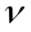 . Последующие измерения пар резонансных значений и производят, наращивая ток ступенями по 10 мА вплоть до его максимального значения, всякий раз выводя сигнал на средину экрана ручкой плавной настройки. Магнитная индукция В линейно зависит от тока и может быть найдена либо по градуировочному графику электромагнита, либо по эмпирической формуле, которые прилагаются к установке.
В ходе проведения описанных выше измерений устанавливают, как влияет индукция постоянного магнитного поля на вид сигнала магнитного резонанса.
Изменяя ручкой ВЧ напряженность высокочастотного поля от нуля до максимально возможного значения, наблюдают, как это сказывается на виде сигнала.
Результаты измерений записывают в таблицу:
, мA
В, Тл
, кГц
Строят график зависимости 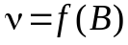, откладывая по оси X индукцию магнитного поля  в теслах, а по оси Y – частоту в килогерцах. Если окажется, что экспериментальные точки достаточно хорошо укладываются на прямую, можно продолжить дальнейшую обработку полученных данных. В случае грубых отклонений некоторых точек от прямой необходимо произвести повторные измерения.
По методу наименьших квадратов находят наилучшее значение коэффициента линейной зависимости
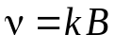
и среднеквадратичную ошибку этого коэффициента 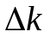.
Используя наилучшее значение 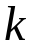, с учетом условия магнитного резонанса (8.4) вычисляют наилучшее значение g-фактора протона 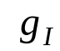 и его среднеквадратичную ошибку 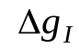. Для этого надо предварительно вычислить отношение 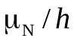 в единицах кГц/Тл, основываясь на значениях фундаментальных констант.
Находят среднее значение 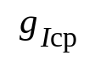 из наклона графика, сравнивают его с наилучшим значением , полученным по методу наименьших квадратов и делают окончательный вывод о величине g-фактора протона.
Используя 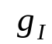, находят абсолютную величину проекции магнитного момента протона 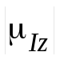, выразив ее в ядерных магнетонах 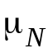, а также в единицах Дж/Тл.
10.8 Задание
1. Изучить экспериментальную установку.
2. Выполнить исследование качественных закономерностей влияния индукции постоянного магнитного поля и напряженности высокочастотного поля на сигнал магнитного резонанса. Дать объяснение найденным закономерностям.
3. Построить график зависимости 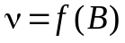 и сделать соответствую-щие выводы.
4. Найти g-фактор протона.
5. Вычислить модуль проекции магнитного момента протона 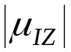 в единицах СИ.
6. Сделать общие выводы по работе.
10.9 Контрольные вопросы
1. Какова дополнительная энергия, приобретаемая объектом во внеш-нем магнитном поле?
2. Каковы правила квантования механического и магнитного орби-тальных моментов?
3. Расщепление уровней энергии в магнитном поле.
4. Какие квантовые переходы происходят при магнитном резонансе?
5. Соотношения для частоты магнитного резонанса. Каковы диапа-зоны частот ЭПР и ЯМР ?
6. Модель гироскопа для магнитного резонанса.
7. Какие добавочные условия, кроме совпадения частот, должны вы-полняться для осуществления магнитного резонанса?
8. На каком физическом процессе основывается регистрация ЯМР ?
9. Объяснить причину поглощения излучения при ЯМР.
10. В чем состоит спин-решеточная релаксация и какова ее роль в регистрации ЯМР?
11. Поясните принцип осциллографической регистрации ЯМР.

